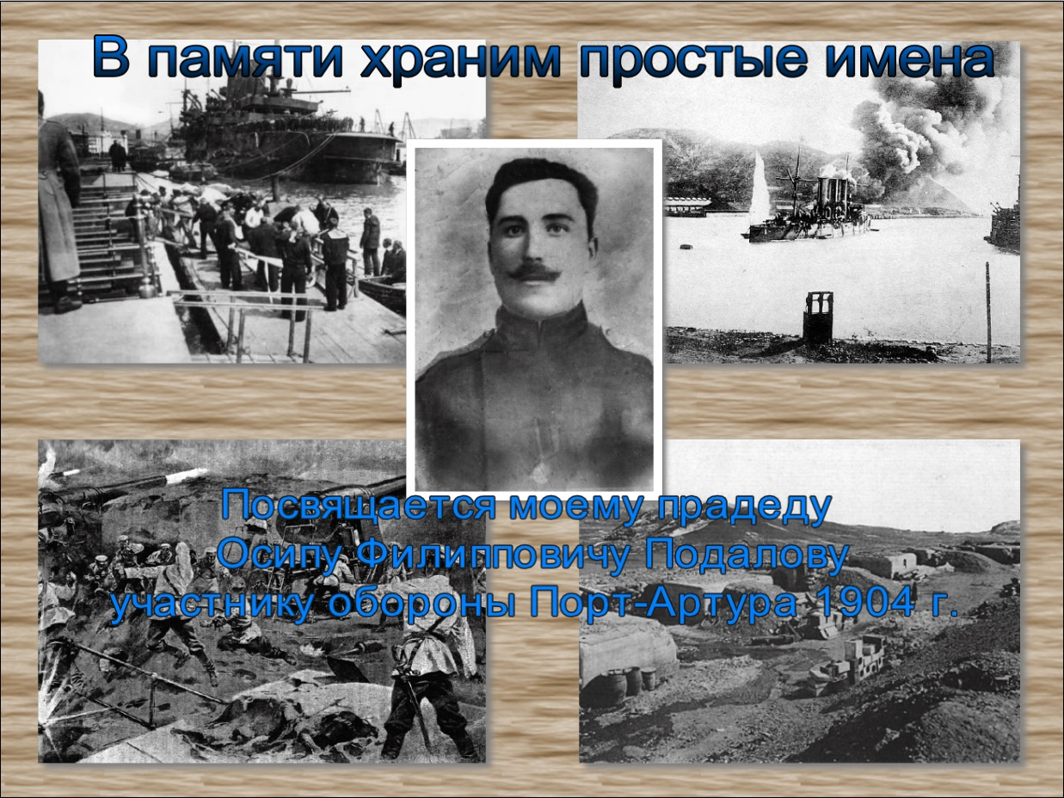
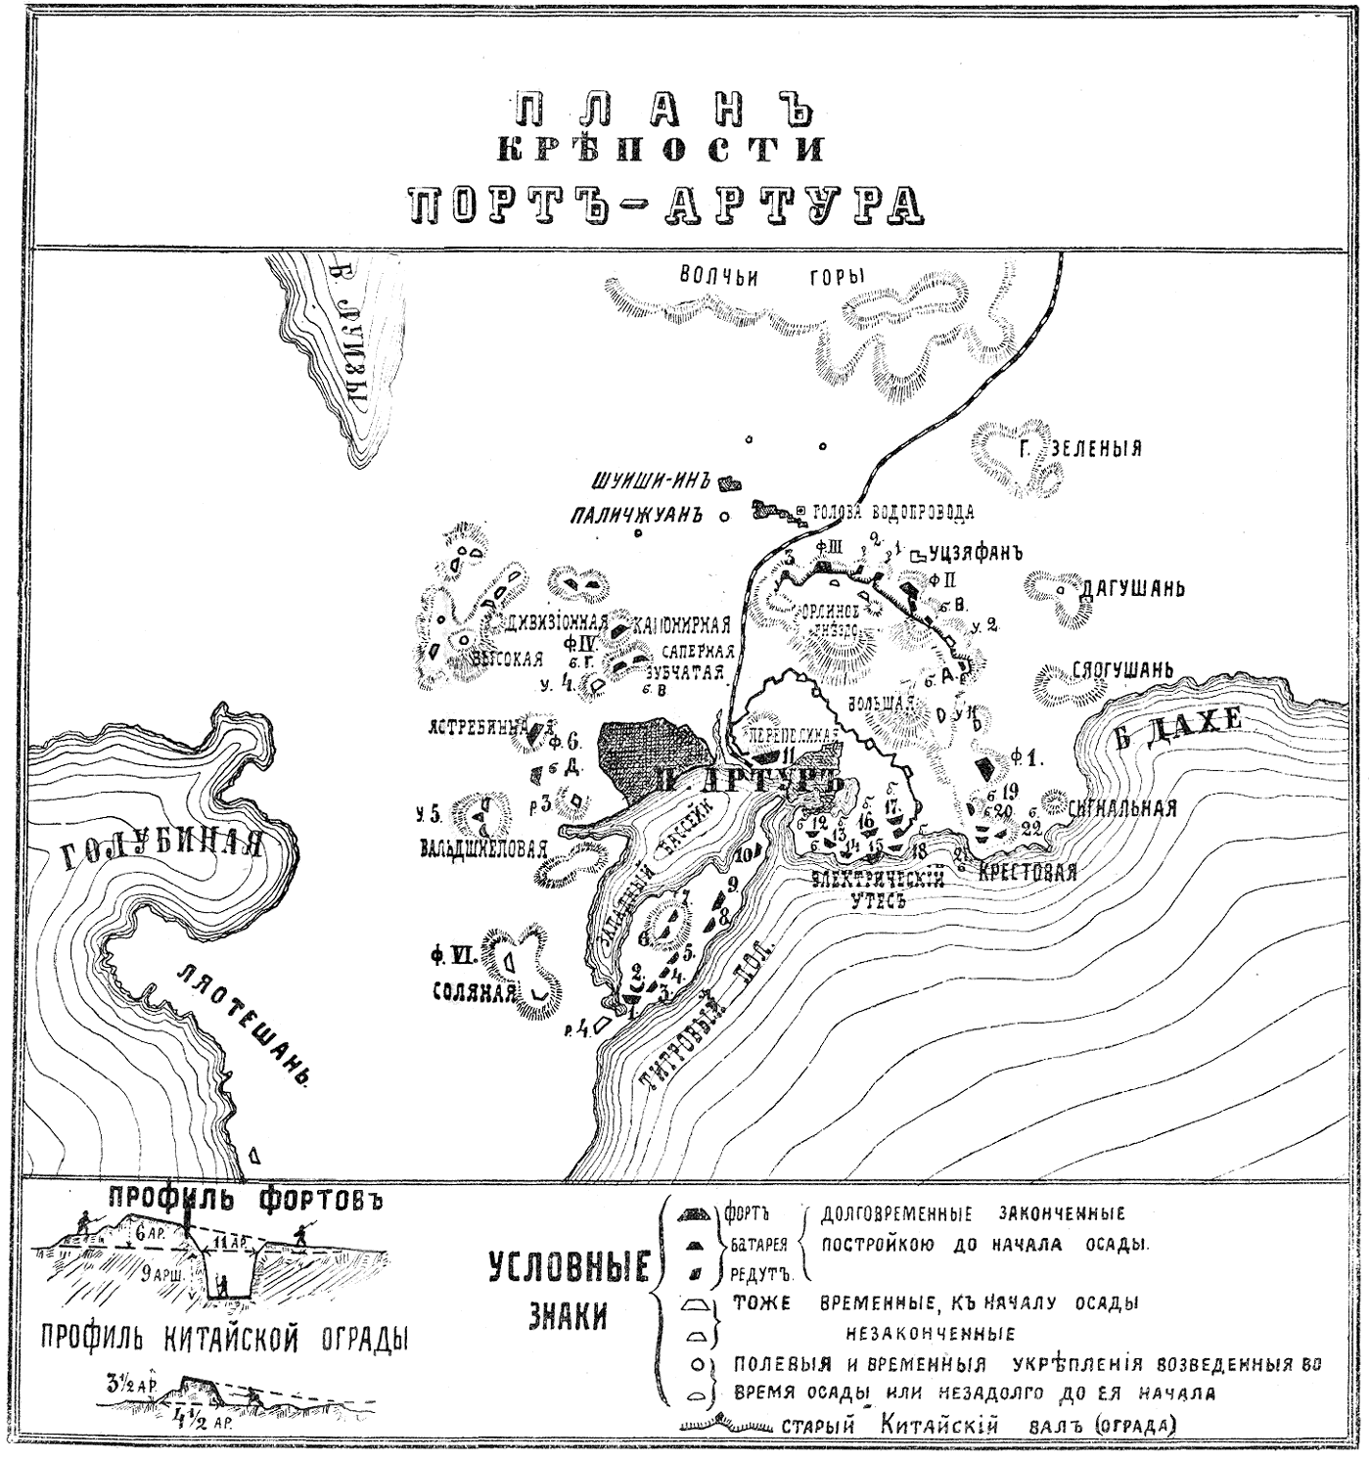
Мой прадед Подалов Осип Филиппович родился в деревне Тюкантовичи в 1883 году. В то время деревня административно входила в состав Новогрудского уезда, Минской губернии Северо-Западного края Российской империи.
По исполнении 21 года осенью 1903 г., был призван рядовым в российскую императорскую армию, в 25-й Восточно-Сибирский полк, 7 Восточно-Сибирской стрелковой бригады, реорганизованной, в начале 1904 г, в 7 Восточно-Сибирской стрелковую дивизию. Дивизия состояла из четырех полков с 25-го по 28-й полки. 25-й полк сформирован из 3 батальонов Порт-Артурского крепостного пехотного полка.
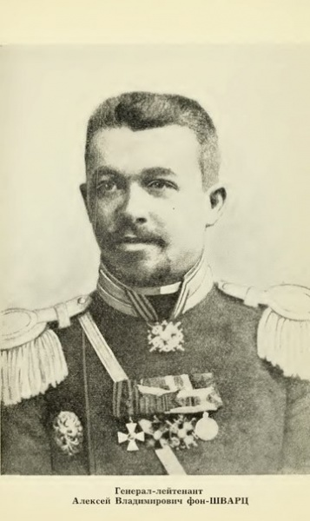
Седьмая Сибирская стрелковая дивизия сформирована в авг.-ноябре 1903 в крепости Порт-Артур как 7-я Восточно-Сибирская стрелковая бригада. На формирование входивших в нее 25-го, 26-го, 27-го и 28-го Восточно-Сибирских стрелковых полков обратили Порт-Артурский крепостной полк и выделенные по жребию роты пехотных дивизий Европейской России. Также в бригаду входил 7-й Восточной-Сибирский стрелковый артиллерийский дивизион. В январе 1904 бригада переформирована в 7-ю Восточно-Сибирскую стрелковую дивизию, которая под командованием генерал-майора Романа Исидоровича Кондратенко 329 дней обороняла Порт-Артура от японцев. Являвшийся «душой обороны», награжденный 30 сент. 1904 орденом святого Георгия 4-й степени Кондратенко погиб 2 дек. 1904, 25 сент. 1905 похоронен в Александро-Невской лавре Санкт-Петербурга, а 25-му Восточно-Сибирскому стрелковому полку 14 янв. 1908 году присвоено имя Кондратенко, посмертно произведенного в генерал-лейтенанты. В боях за Порт-Артур погибло 2100 бойцов дивизии, свыше 4500 были ранены. Георгиевскими крестами награждены 2450 человек, из которых 7 стали кавалерами четырех степеней.
В ходе службы, а после и осады крепости Порт-Артур, Осип Филиппович, достиг звания унтер-офицера. Насколько известно, он служил в гарнизоне форта № 3, где находилась 7-ая рота 25-го Стрелкового полка дивизии генерала Кондратенко; командир роты капитан Петр Иванович Булгаков был комендантом форта. Структурно Форт № 3 входил в состав так называемого Восточного фронта крепости, начинавшегося у берега моря и кончавшегося укреплением № 3 Курганной батареей у долины реки Лунже. По ту сторону этой долины начинался Западный фронт крепости, и впереди у входа в долину находилась группа укреплений, составлявшая Северный фронт.
По счастливому стечению обстоятельств там же, в форте № 3, находился выдающийся военный инженер, в последствии генерал-лейтенант, Алексей фон Шварц, который написал мемуары о защите крепости. Из них выяснилось много интересного. Мой прадед получил боевое ранение при обороне крепости, за что и получил медаль за храбрость. Самое интересное, что это ранение было связано с отравлениями боевыми газами! Хотя из истории известно «первое» боевое испытание смертельных отравляющих газов в битве на реке Ипр, 22 апреля 1915 г немецкие войска распылили хлор. Однако, Алексей фон Шварц, пишет в мемуарах следующее:
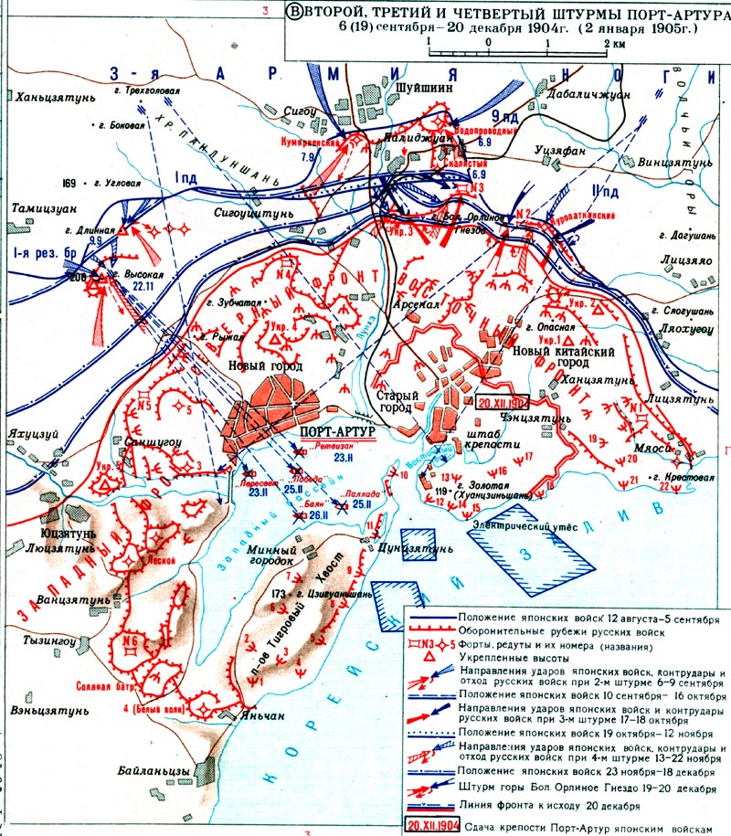
«На форту № 3, чтобы выжить японцев из занятого ими кофра, решили набить потерну соломой и, заложив выход в убежище, зажечь ее; дым, ища выхода, должен был наполнить кофр и выкурить японцев. Так и случилось, но японцы сейчас, же воспользовались этой идеей и стали выкуривать нас, но не безвредным дымом, а мышьяковистыми газами. Вследствие этого мы потеряли часть потерны, но зато энергично защищали часть, оставшуюся у нас, так что борьба в этой подземной галерее продолжалась больше двух месяцев. Подобная же борьба происходила в подземной галерее на укреплении № 3 и на форту № 2.
Это были первые в истории войны образцы применения простых и ядовитых газов. Подробно эта героическая борьба описана мною в моих книгах, посвященных обороне Порт-Артура».
Далее приведена краткая история героической обороны форта № 3, в обстоятельном изложении Алексея фон Шварца:
«По возвращении в Порт-Артур я был назначен на форт № 3 для производства инженерных работ на этом форту и на промежутке вправо до редута № 1.
В мое ведение входили также возвышенности непосредственно в тылу форта Скалистый Кряж и так называемая Митрофаньевская гора.
Форт № 3 не был вполне закончен, так как ни его бруствера, ни гласис не представляли правильных и примененных к местности насыпей. Обеспеченное сообщение с левым кофром не существовало и непосредственно за гласисом находилось мертвое пространство, ниоткуда не обстреливаемое. В течение лета я всё это привел в порядок, и на стрелковых брустверах устроил козырьки, дававшие возможность стрелять, находясь под защитой от шрапнельного огня.
............
Медицинская помощь на форту организована не была, и поэтому, по моей просьбе на форт прибыл и поселился там ветеринарный врач Авроров, большой специалист в своем деле. Он случайно застрял в Порт-Артуре, не имея никаких обязанностей, пожелал помочь гарнизону и, за неимением настоящих врачей, добровольно поселился на форту.
………
В начале августа японцы подошли к крепости и обложили ее, окружив кольцом укреплений от бухты Луизы до бухты Taxe. Как только окончили установку орудий, начали бомбардирование линии фортов. С первого же дня бомбардирования наибольшая сила огня была сосредоточена по фортам Восточного фронта № 2 и № 3 с укреплением
№ 3 и промежуточными укреплениями. Именно эти укрепления были избраны для ускоренной атаки, т. е. для штурма, который должен был последовать, как только сильное бомбардирование достаточно разрушит форты.
Я всё время находился на форту № 3, жил в кофре правого рва вместе с моим десятником Иваном Головченко, другом моего детства, поступившим на службу добровольно, чтобы не расставаться со мной. Там же жил лейтенант Королев, заведующий минами, и доктор Авроров. Две 47 м/м. пушки Гочкиса для обстреливания рва обслуживались двумя матросами.
Кофр соединился потерной с убежищем для гвардии под бруствером напольного вала форта.
Остальная часть гарнизона помещалась в убежище под бруствером горжи.
С утра 6-го августа на форт посыпался дождь снарядов среднего и мелкого калибра и не прекращался до вечера. То же происходило и в следующие дни. Мы провели этот день и следующие дни в наших убежищах. Помню, что в один из этих дней на форту произошел следующий случай.
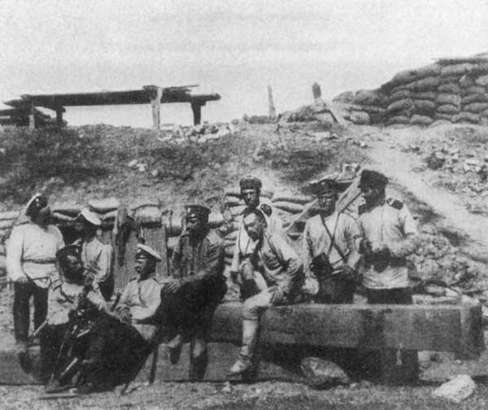
Весь гарнизон находился в убежище, на валах стояли только часовой и подчасок, наблюдавшие за местностью впереди фронта; около полудня огонь противника достиг большого напряжения: снаряды падали на валы, на батарею и на двор форта без перерыва; я находился в убежище для гвардии, где был также и комендант форта капитан Булгаков.
К вечеру на форту загорелись деревянные блиндажи от шрапнели. Мой десятник Якимов немедленно бросился туда и, несмотря на град снарядов, падавших вокруг, потушил пожар, не дав ему распространиться, а сам остался совершенно невредимым, что было своего рода чудом. Я представил его к Георгиевскому кресту. Несколько дней спустя, он пришел ко мне и стал жаловаться: "Сумно мне". Я понимал и объяснял настроение и душевное состояние моих людей, понял, что ему необходим отдых и послал его на работу в одно из наиболее безопасных мест; он проработал там несколько дней и соскучился по мне, пришел на форт навестить меня, был более спокоен и бодр. Когда он должен был возвращаться на свою работу, я поручил ему зайти по Дороге в убежище начальника Восточного фронта 126 генерала Наденна и передать ему мой рапорт. Якимов отправился. Когда он пришел к блиндажу начальника отряда, генерал отдыхал, и Якимов присел у блиндажа; в это время высоко над ним разорвалась японская шрапнель и одна пуля попала Якимову в спинной хребет - он был убит на месте.
………
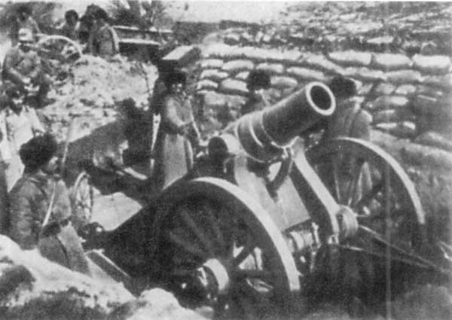
После бомбардирования, продолжавшегося несколько дней, последовал штурм укреплений Восточного фронта. Несколько раз японцы достигали укреплений в промежутке между фортами №№ 2 и 3, овладевали ими и двигались дальше к Китайской стенке, но здесь их отбивали окончательно и они отходили назад.
Всеми войсками Восточного фронта командовал генерал-майор Митрофан Александрович Надеин, начальником его штаба был капитан генерального штаба Федор Васильевич Степанов. Они жили в блиндаже за Митрофаньевской горой, названной так в честь генерала Надеина.
………
Августовский штурм Восточного фронта крепости кончился полным триумфом защитников Порт-Артура. Японцы были отброшены во всех пунктах. Тогда они начали против этого фронта т. н. постепенную атаку, т. е. приближение посредством траншей, а открытую атаку перенесли на Западный фронт против гор Угловая, Плоская и Высокая.
Против приближения японских траншей к форту № 3 я всячески боролся также при помощи контрапрошей, которые строил впереди и по сторонам форта, особенно мне помогал открытый капонир вправо от форта. Тем не менее к середине августа японские траншеи подошли уже к подошвам гласиса фортов №№ 2 и 3.
15-го сентября я весь день провел на работах на промежутке и хотел уже возвратиться на форт, как неожиданно явились ко мне два матроса, обслуживавшие пушки в кофре, где я жил. Они рассказали мне, что противник, подойдя минной галереей к наружной стене кофра, взорвал мину и обрушил часть стены и открыл таким образом вход в кофр, причем сообщение кофра с фортом по потерне было завалено обломками стены. Видя неизбежное занятие кофра, матросы решили выбраться из него через амбразуры, то есть небольшие отверстия в стене, в которые входят дула пушек. Не понимаю, как могли они пролезть через такие узкие отверстия. Непостижимо, как, - но это им удалось, и они прежде всего прибежали ко мне, чтобы сообщить о взятии кофра; они знали, что у меня был деревянный ящик куда я складывал мои документы и расписки в израсходовании денег; не будучи в состоянии вытащить ящик, они разбили его, документы сложили в мешок и принесли мне, понимая, что документы эти мне очень важны.
…………
Овладев кофром на форту № 3, японцы пытались перейти ров и атаковать бруствер форта, но все их попытки были отражены; тогда оставалась только минная война, к которой они и прибегли, направив три галереи под бруствер форта и выводя их под дном рва. Работа эта очень медленная и кончилась только в середине декабря».
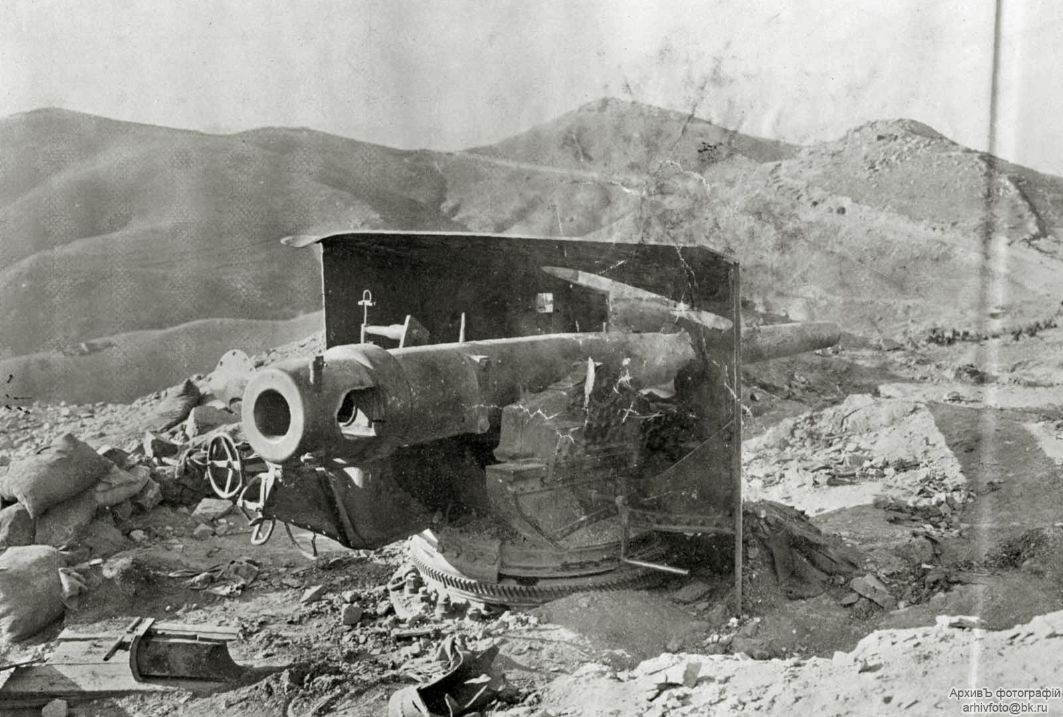
По воспоминанию Ларенко П.М., из обвинительного акта генерал-лейтенанту А.М. Стесселю:
«В ночь на 16 декабря, после продолжительной бомбардировки неприятелем форта №3 и взрыва им двух усиленных горнов под бруствером его, форт был также нами очищен, причем была очищена и прилегающая к нему часть Китайской стенки. Отступив с форта №3, мы заняли позиции на расположенном позади форта Скалистом гребне.
16 декабря под председательством генерал-адъютанта Стесселя состоялся военный совет, после которого им отправлена была государю императору телеграмма с донесением, что крепость продержится еще лишь несколько дней.
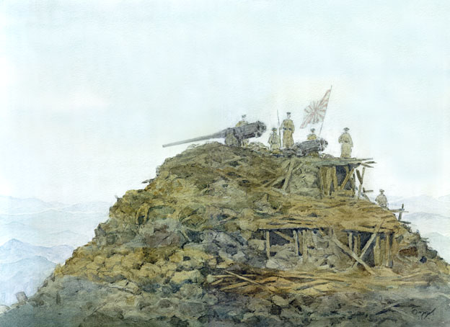
17 декабря по приказанию генерал-адъютанта Стесселя были приготовлены к отправке в Чифу на миноносце полковые знамена, судовые флаги и серебряные сигнальные рожки.
18 декабря после усиленной бомбардировки и взрыва горна под бруствером пало укрепление № 3. Вечером наши части отошли от Китайской стенки и заняли позиции на высотах, расположенных позади линии фортов, от Большего Орлиного Гнезда до Курганной батареи включительно».
Через 5 дней крепость Порт-Артур капитулировала. Перед самым взрывом форта №3, японцы через подземные галереи подвели удушающие газы в форт, а после взорвали мину подведенную под укрепления. Что привело к многочисленным жертвам среди гарнизона.
После этого боя мой прадед, Осип Филиппович, всю жизнь страдал различными болезнями легких, умер же он от туберкулеза легких в 1926 году в Гомеле, где и похоронен на крестьянском кладбище, находившейся рядом с улицей Румянцевской, ныне это студенческий сквер.

